Macchia Trentani - 15 Marzo 2015
gara di orienteering nella Riserva Naturale di Nomentum
Comuni di Fonte Nuova e di Mentana

L’Associazione Sportiva Dilettantistica “Orientisti Mezzaluna” di Roma,
organizza
a Macchia Trentani la manifestazione di orienteering valida come:

3^ prova del Trofeo Italia Centrale

e come
Campionato Regionale Middle in prova unica

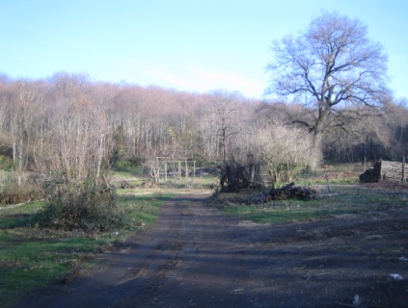

Il ritrovo è al Km 21,1

della via Nomentana

Direttore di Gara: Terenzio Goffredo Biserna
Tracciatore: Urban Gullberg
Controllore: Barbro Gullberg
Segreteria: Giovanna Maria Sechi
Giudice di Arrivo: Maria Silvia Viti

Ritrovo: ore 9.30
Prima partenza: ore 10.00
Ultima partenza: ore 12.00
Segreteria : dalle 9.30 alle 11.30
Premiazioni: ore 13.30
Chiusura gara: ore 14,00

Categorie di gara: M/WA, M/WB, M/W16, M45, M65, W35, W55, DIRECT, M/W12, ESORDIENTI, SCUOLE.

Iscrizioni: dovranno essere inoltrate on-line sul sito della FISO entro e non oltre mercoledì 11 Marzo 2015.
Le scuole dovranno invece iscrivere i propri studenti all’indirizzo andreacardosi@gmail.com entro e non oltre mercoledì 11 marzo 2015 utilizzando il “modulo iscrizione scuole”.

Punzonatura: elettronica.

Quote di partecipazione: Agonisti: 7 euro - Agonisti minori di 18 anni, Non Agonisti e Scuole: 4 euro.

Carta di gara: carta di gara Macchia Trentani, scala 1:10000, omologata nel febbraio 2009 con n. 650.

Entro le ore 13.30 tutti i concorrenti devono presentarsi all’arrivo anche se non hanno completato la gara.

